配合領域 | 健康與體育 | 教學班級 | 六年甲班
單元名稱 | 改善社區空氣污染計劃 | 教學時間 | 3節課
一、教學目標  （一）透過實地調查，瞭解社區空氣污染的主因。  （二）運用小組合作學習，研討社區空污改善之道。  （三）學習如何擬定一份空污改善企劃案，培養成員籌劃組織能力。  （四）提升環保意識，培養世界公民素養。  二、教學過程  （一）探討社區污染源。  1.在我們居住的村子裡，就你所知，目前可能遇到哪一種污染物？  答：空氣污染、水污染、垃圾污染、噪音污染等。  2.請同學說明，造成這些污染的原因為何？  答：（1）空氣污染與噪音污染：雅茹家就在育文路旁，每天從家裡經過的車輛，都會排出大量的廢氣，然後飛進家門來，所以平常大門都必須緊閉。還有，每天路過的車輛都會發出吵鬧的聲音，聽久了真令人不舒服。  （2）空氣污染與垃圾污染：陳緯家因為鄰近墓園，有時候附近會有人在那裡隨意焚燒垃圾，那種味道令人作嘔。還有就是亂丟垃圾，造成環境髒亂。  （3）水污染：云茹家附近的排水溝，上游都會流下許多豬糞尿，發出惡臭；再加上家家戶戶排出來的廢水，讓排水溝臭氣沖天。要是堵住的話，污水還會流到街上，造成村子髒亂。  （二）瞭解事件主因，分組研討並提出具體解決策略。  1.從以上發言可知，目前村子所遇到最大問題的污染是什麼？請各組進行討論，並提出說明。  答：全員一致通過為空氣污染，包括車輛排出的廢氣、隨意焚燒垃圾、吸菸等。  2.配合健康課本，針對問題提出具體解決之道。  答：該問題為  （1）你們所居住的地區有哪些空氣污染？  （2）看到汽機車排放廢氣，你可以怎麼做？  （3）為了減少交通廢氣，可以採取哪些措施？  （4）有哪些方法可以拒絕二手菸的危害呢？  （5）看到有人任意焚燒垃圾，可以怎麼做？  （三）同學利用課後時間，分組進行實地探察，並完成小組改善空氣污染企劃書。  三、綜合活動  （一）各組上臺分享探察心得，並說明小組解決策略  （二）針對各組提出的報告，交換心得，並討論策略的執行可能性。  （三）教師進行綜合講評，歸納各組成果。  四、教學成效追蹤  (一)評估學生的執行率，適時追蹤成效。  (二)針對二手菸，鼓勵同學勇於拒絕家人所製造的菸害，並能主動遠離香菸誘惑。  (三)看見家裡附近有人任意焚燒垃圾，能主動告知家人或村長（幹事），請其前往解決。  五、教學省思  本校學區都以農村田園為主，即便如此，所造成的空氣污染仍不可忽視。透過孩子的集思廣益，思辨、探索與親身體驗社區空污實況，更能幫助子發現問題，並且運用小組合作的方式研究解決之道。不但培養孩子環境保護的素養，更提升孩子對於鄉土情懷的重視，主動關懷社區大小事，也涵養了孩子的人文情懷。 |  | 照片：  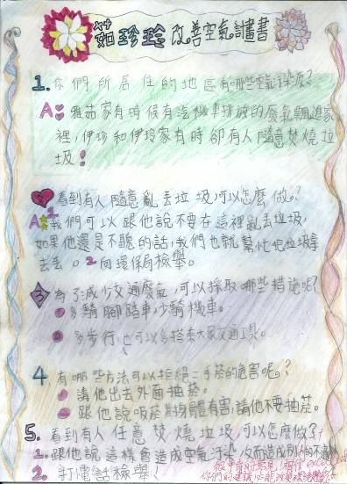  雅茹、伊珍、伊玲組  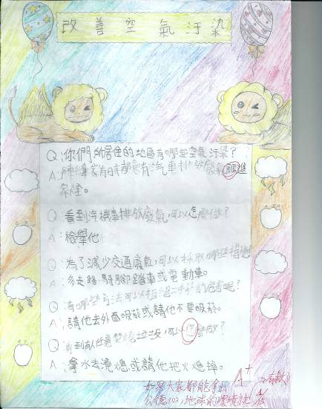  良友、天賜、陳緯組  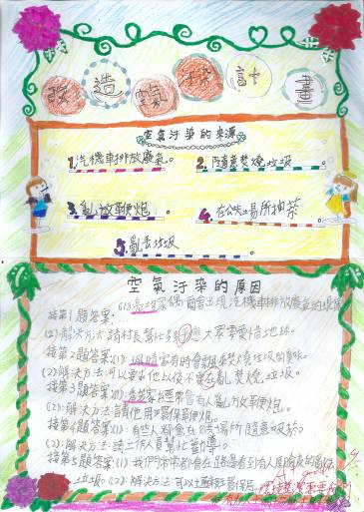  亮均、珮晴、秀芳組  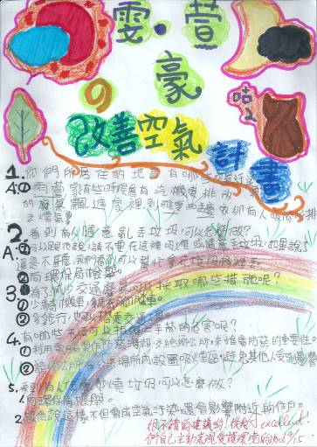  雅雯、雨萱、孟豪組  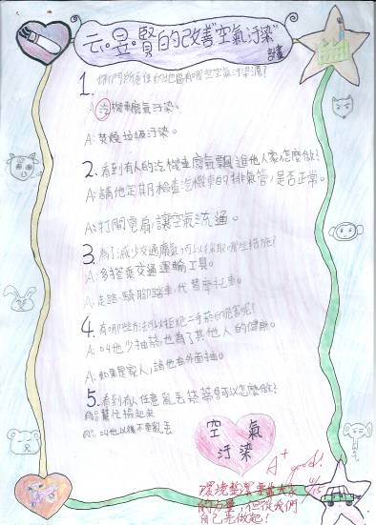  云茹、昱雯、俊賢組

配合領域 | 自然與生活科技 | 教學班級 | 五年甲班
單元名稱 | 節能減碳 | 教學時間 | 2節課
一、教學目標  （一）製作節能圖卡，提醒自己重視節約能源的重要性。  （二）透過課程，使學生瞭解低碳生活能有效提升生活品質。  （三）藉由卡片中的節能意識，改變自己與家人的觀念，養成節約能源的好習慣。  （四）提升環保意識，培養世界公民素養。  二、教學過程  （一）節能減碳對生活的影響。  1.現今世界上的環境產生巨變，就你所知，地球環境發生什麼事？  答：全球暖化、能源耗竭、傳染病滋生等。  2.說說看，以全球暖化為例，這種變化產生時，對我們的生活會有什麼影響？  答：以全球暖化為例，會造成南北極冰層融化，北極熊無法生存；海平面升高，許多島嶼都會被淹沒了。  3.這些問題與我們人類息息相關，你知道平常我們做了哪些傷害地球的事呢？  答：汽機車排放的廢氣、工廠排放的廢氣、大量使用電器所產生的熱氣等。  （二）發現生活中所產生的暖化現象，並提出具體解決策略。  1.生活中有許多浪費能源的地方，能否舉例說明？  答：（1）平常離開教室都不關燈（扇）。  （2）使用水龍頭後不關緊，抽水馬達一直抽地下水，不但浪費電，還容易造成地層下陷。  （3）去百貨公司吹冷氣很涼快，可是冷氣都開得好強，似乎有點浪費電。  （4）搭電梯很方便，可是要使用很大的電量。  （5）請爸媽開車載我上學，排出許多廢氣，又很耗油。  2.提出節能減碳的具體方法。  答：（1）平時多走路上下學，不但節能減碳，又能運動身體。  （2）興建太陽能電板、風車，增加環保能源。  （3）使用具有環保標章的電器，節約能源。  （4）不要插那麼多插頭，不用時要記得關掉電源。  3.同學分組討論，並分享自己的生活經驗。  （三）教師指導學生設計節能減碳卡。  三、綜合活動  （一）學童上臺分享自己的節能減碳卡與環保口號  （二）針對同學的環保口號，討論並提出是否為可行之道。  四、教學成效追蹤  (一)評估多數學童離開教室時，能養成隨手關燈（扇）、拔掉插頭及關緊水龍頭的好習慣。  (二)學童走路（或騎乘自行車）上下學的比例提升，以行動響應環保生活。  (三)家裡能使用具有節能標章的電器，同時更換二段式馬桶。  (四)能自製省水裝置重覆使用水資源，如利用雨撲滿儲水，用洗米水澆花等。  五、教學省思  「節能減碳」是當今世上最受重視的全球性議題之一，攸關我們及子孫的生活品質，身為地球公民的我們，必須從現在開始落實低碳生活，才能促進地球資源的永續運用。透過課程，我發現學生其實也相當重視節能減碳，也都能說出自己的看法，值得肯定。透過節能減碳卡的製作，更希望他們不是將節能減碳奉為口號而已，而是能提醒他們時時落實節能減碳的作為，用行動實踐口號，才是真正響應低碳生活的最佳良方。 |  | 照片：  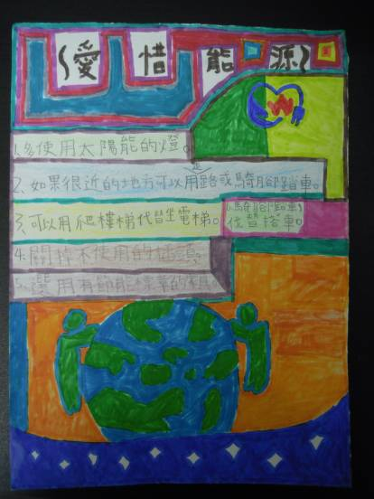  03士洪  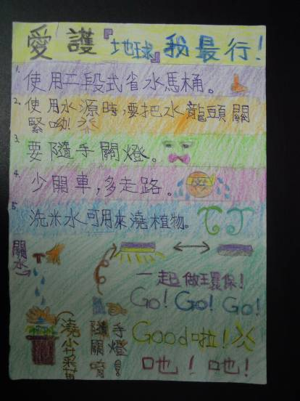  05雍興  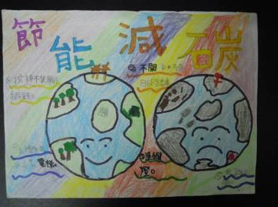  09子翔  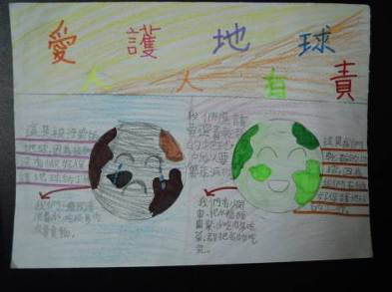  11欣蕙  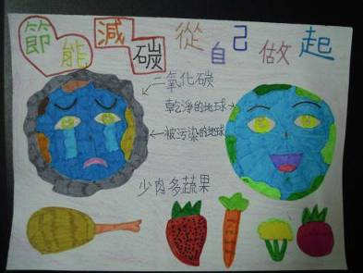  13奕芃  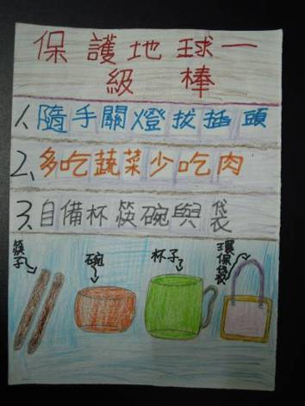  14嘉予

配合領域 | 語文、藝文、綜合 | 教學班級 | 三甲
單元名稱 | 小樹之歌 | 教學時間 | 3節
- 教學目標  1.認識校園植物。並藉由活動啟發學生愛樹之情懷  2.培養兒童尊重生命及愛護環境的情懷。  3.能利用各種媒材進行紀錄及藝術創作。  - 教學過程  - 樹的身分證  - 由保育樹木之重要性談起  - 校園巡禮—找一棵自己或小組要認養的樹  - 運用五官觀察樹的特性特徵並可利用電腦或圖書室藏書，查詢該樹的相關資料,以製作樹的身分證或寫真集.  - 、第三節  寫真集大家做  個人或小組製作樹的寫真集(項目至少要有樹名.樹的三圍.樹形留影.樹的特色等等) 可利用繪畫.拓印.拼貼.照相各種方式來完成.並在寫真集最後,運用文字,寫出對樹的禮讚----不管是詩.歌.散文或故事任何文體一概不拘.  - 教學成效追蹤  學生能持續關心、留意校園植物的生長狀況，並觀察不同季節時葉片的變化。  - 教學省思  一般性樹木平均每棵每年大約生產11公斤的氧氣，並吸收4.5公斤的二氧化碳。而且一棵大樹的濃蔭相當於一台40噸的冷氣。樹木的價值，不只是製造氧氣、淨化空氣、遮蔽陽光、調節氣溫、創造綠意、美化景觀而已，近年更有「生物島嶼」的概念，一株獨立的大樹有如一個小型的生物島嶼，在工業化與都市化後，成為庇護野生物的棲地，在土地過度開發而造成大地的碎裂化之中，老樹扮演著分外重要的角色，也就是連結著殘餘而分散的自然棲地，成為野生物的廊道。  本課程設計是要讓孩子有更多時間去接觸學校環境，去體會樹的成長，進而愛護它們，而不隨意踏採。老師在教學過程中發現學生因此對校園植物的名稱知道更多了，而產生興趣去觀察樹的特徵，對樹產生感情，喜歡接近大自然，瞭解它們的生態，且維護我們週遭的環境。在繪畫的過程中，學生對樹木的觀察更敏銳了，把樹的結構特徵畫出來，還有與樹木一起生長的動、植物也畫出來，讓學生了解自然萬物是彼此互動且和諧共處，要多珍惜自然萬物，體會自然萬物的美好。 |  | 照片：  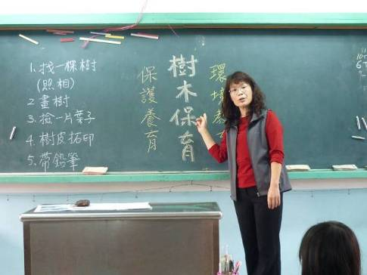  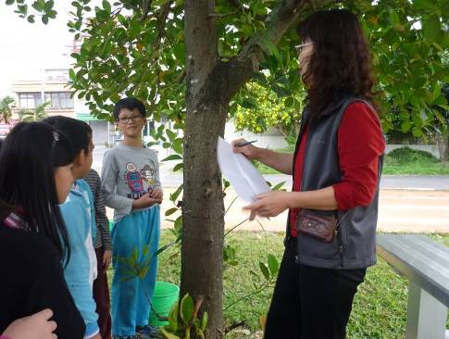  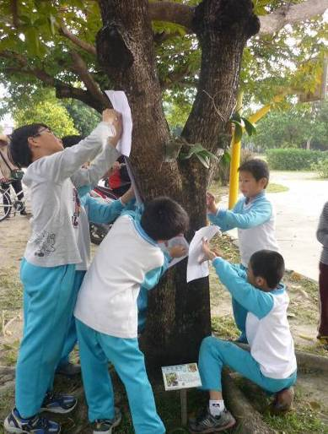  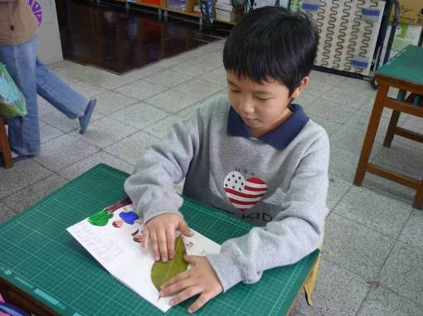  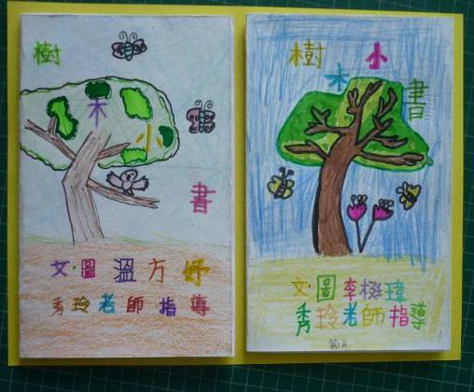  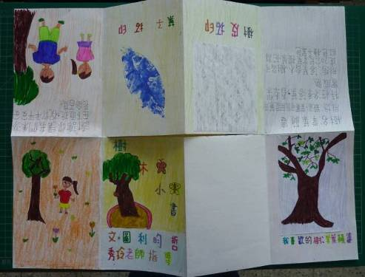  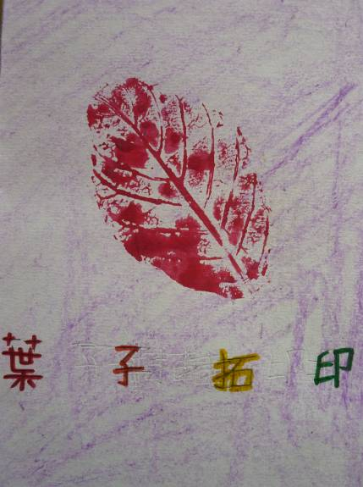

配合領域 | 生活領域 | 教學班級 | 一甲
單元名稱 | 第二單元 大樹小花誰的家？ | 教學時間 | 102.5.14
- 教學目標  1.學習如何辨識昆蟲。  2.認識昆蟲的身體構造和外形特徵。  3.透過觀察，了解昆蟲的運動方式和生活習性。  4.透過活動，了解飼養昆蟲的各項準備工作及注  意事項。  6.認識昆蟲與環境的關係。  7.瞭解昆蟲在環境中所面臨的危機。  8.透過討論，學習如何維護昆蟲的生存。  - 教學過程  (一)引起動機：  1.老師請小朋友發表『什麼是昆蟲』，試著引  導孩子說出昆蟲的特徵，例如具備頭胸腹  特徵和六對足等等。  2.老師詢問「你曾在哪裡看過昆蟲？」，讓小  朋友就自己的生活經驗發表昆蟲的生活環  境，明白昆蟲和環境的關係。  （二）實體觀察  1. 藉由觀察活體竹節蟲，瞭解昆蟲的身體構  造和外形特徵，並說出昆蟲的運動方式和  生活習性。  2.請郭宗烈主任說明飼養竹節蟲的方法及注  意事項，小朋友聆聽發問。  （三）標本觀察  小朋友觀察郭宗烈主任及紅瓦厝農場主人  徐老師所帶來的各種昆蟲標本，認識生物  多樣性，並觀察不同昆蟲的特徵，明白昆  蟲和其他動物的差異。  （四）昆蟲影片欣賞  透過影片，欣賞各種昆蟲之美，瞭解昆蟲  與環境的依存關係及昆蟲在環境中所面  臨的困境。  - 綜合活動  問題與討論：  1.昆蟲在環境中可能會遭受到什麼危險？  2.我們應該如何保護昆蟲？  - 教學成效追蹤  1.學生透過實體觀察與標本觀察，均可看出昆蟲  的身體構造和外形特徵，明白昆蟲和動物相異  之處。  2.小朋友對於老師提問的問題，均可就自己的生  活經驗說出昆蟲的生活環境，表示學生對昆蟲  的常識觀念不錯。  3.經由觀看影片和問題討論，可以得知小朋友明  白昆蟲的生存困境，並能思考如何貢獻己力，  尊重並維持昆蟲所需的成長環境。  4.透過教學，可以看出小朋友對昆蟲的好奇和興  趣，班上小朋友不論男女皆敢觸摸竹節蟲，課  後也不斷詢問昆蟲的習性和常識，達到本次教  學目標。  - 教學省思  小朋友原本就對大自然充滿好奇，任何會  動的東西都能吸引他們駐足觀察，興奮不已。  所以，在教學中，我儘可能讓小朋友做實體觀  察，以最直接的方式觀察體驗。於是，我從家  中帶來飼養的竹節蟲，並請來兩名昆蟲專家現  身說法，和小朋友分享有趣的昆蟲世界。果不  其然，小朋友一看到真正的活的昆蟲，迫不及  待的上前左看右看，問東問西。  為了讓小朋友能近距離接觸與觀察，我發  給小朋友每人一隻竹節蟲，並教導他們注意抓  的方式，避免傷了竹節蟲。小朋友一拿到竹節  蟲，個個小心翼翼，很十分興奮，看得出來他  們都很喜歡這樣的課程。  本次教學，因為邀請了兩位昆蟲達人在現  場指導，所以小朋友都學得非常愉快，也得到  許多相關的常識。 |  | 照片：  